Дидактическая игра «Пальчиковый твистер»
Задачи:

1. Расширять предметные преставления детей;
2. Развивать зрительное и слуховое внимание и восприятие;
3. Развивать восприятие цветных, контурных и силуэтных изображений;
4. Развивать ориентировку на микроплоскости;
5. Развивать мелкую моторику пальцев рук;
6. Развивать зрительно-двигательную координацию;
7. Воспитывать умение внимательно слушать педагога и чётко выполнять инструкцию;
8. Воспитывать умение работать в парах и подгруппах.

Правила игры:
Вариант 1:
Нарисуйте или распечатайте игровое поле. Игроки по очереди называют друг другу цвет и палец, который нужно поставить на этот цвет. Побеждает тот, кто смог расставить на поле все пять пальцев за пять ходов. Если это удалось сделать обоим участникам, то будет ничья.
Вариант 2:
Для самых маленьких. Вы называете пальцы и цвета, а малыш выполняет ваши указания. Заодно учим названия пальцев и цветов.
Вариант 3:
Поле кладут на стол. Одна рука задействована в игре, вторая — бросает кубики. Участник бросает сразу два кубика и называет выпавшие цвет и палец. Если выпала вся белая ладошка, то игрок может выбирать любой палец. Каждый участник, не отрывая остальных, уже расставленных на поле пальцев, выполняет задание, занимая нужным пальчиком свободный кружочек нужного цвета. Все это делают одновременно. Если игрок не смог, он выбывает.
Побеждает тот, кто остался. Если нужный палец и так стоит на соответствующем цвете, то переставлять палец на другой кружок такого же цвета или нет, игрок решает сам.

Усложнения игры:
Для детей постарше можно использовать карточки (поля) с цветными, контурными или силуэтными изображениями (например, по дидактическим темам: фрукты-ягоды, мебель, посуда, домашние животные, овощи и т. д.). Можно играть по инструкции педагога или другого ребёнка (ориентировка на микроплоскости с использованием пространственных предлогов).

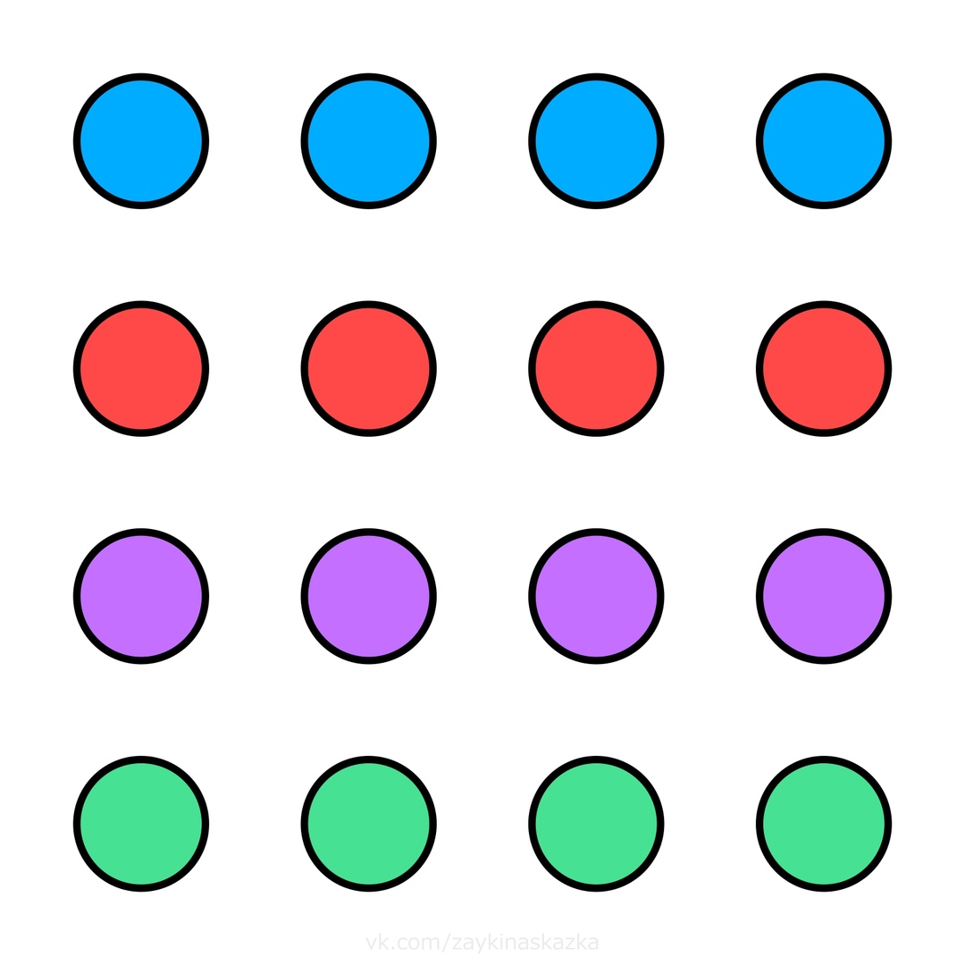

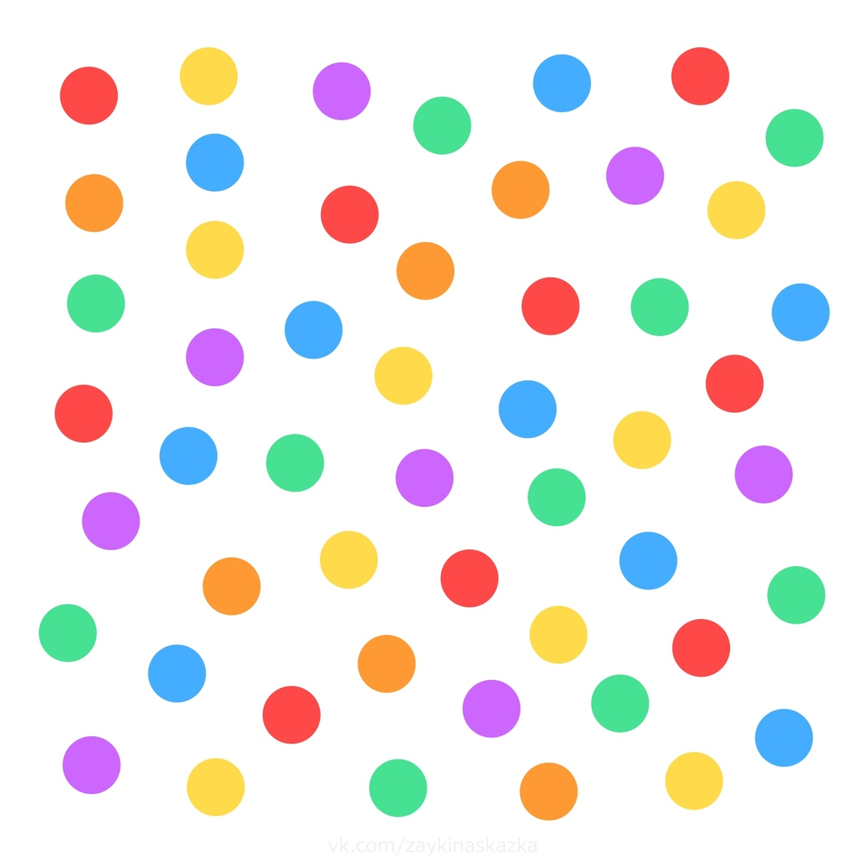

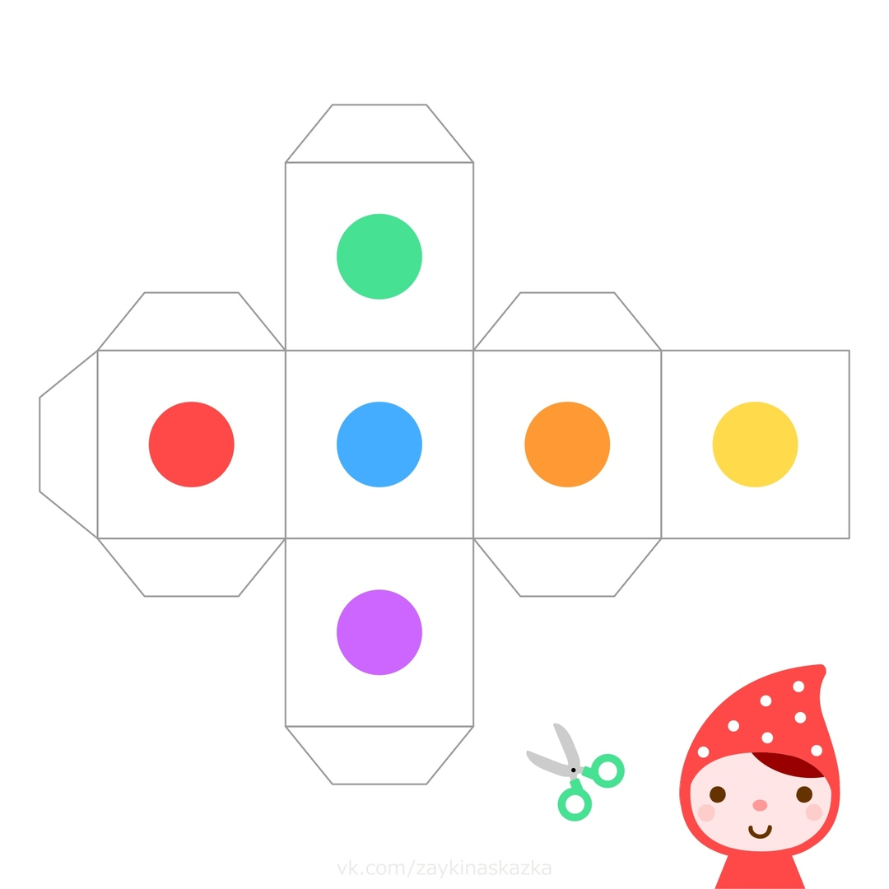

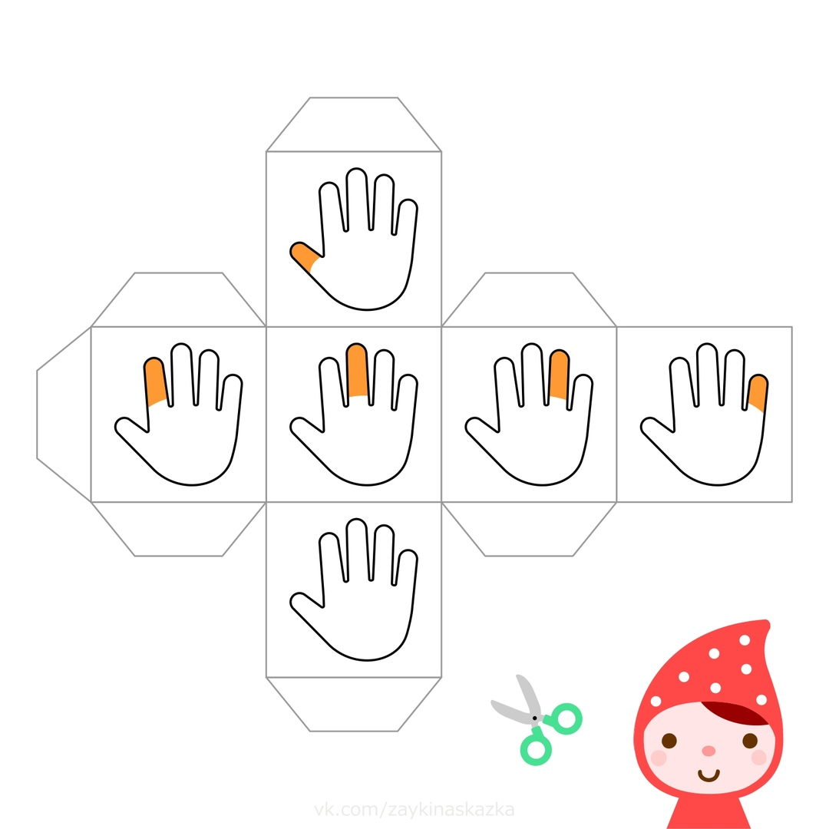

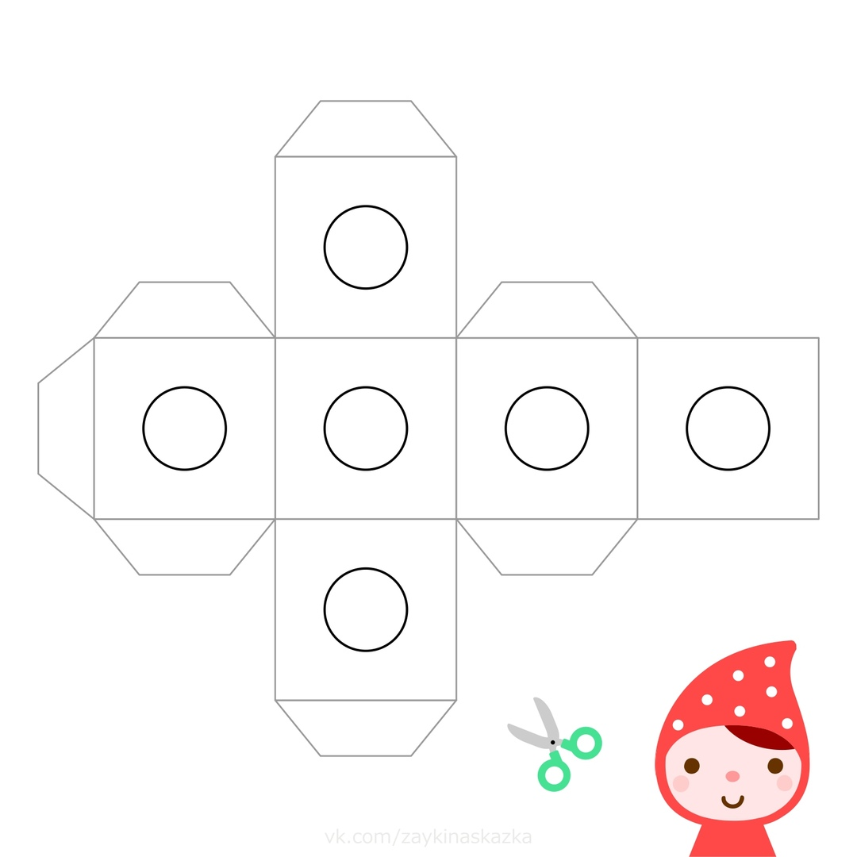

Пример усложнения игры: дидактическая тема «Фрукты-ягоды».

